

Внеклассное мероприятие

"Час занимательного русского языка"

Выполнила:

учитель русского языка и литературы

Сотникова Валентина Ивановна

МБОУ СОШ с.Аланап

Верхнебуреинского района

Хабаровского края

Цель проведения:
Задачи: повторить теоретические сведения по русскому языку за курс 6-7 классов;
развивать познавательный интерес учащихся к предметам гуманитарного
цикла; расширить кругозор учащихся.
Цели:
- формирование общеучебных компетенций по русскому языку за курс 6-7классов.
- проверить знания уч-ся по русскому языку; прививать интерес к изучению родного языка;
- способствовать активизации мыслительной деятельности уч-ся; развивать интеллект, внимание, память, воображение;
- создать условия для воспитания любви к родному языку; воспитание чувства товарищества, взаимопомощи, ответственности.

Ход урока
В игре принимают участие уч-ся 6 и 7 классов. ( 2 команды) и (жюри).
Команды: «Морфология», «Фонетика»

Ход игры.
Вступительное слово учителя:
- Добрый день, дорогие ребята! Сегодня мы с вами собрались на «Час занимательного русского языка”. Этот час мы проведем с вами в форме игры под названием «Битва эрудитов» между учащимися 6 и 7 классов.
- Представляем наши команды. (представление команд)
- Объективное жюри будет следить за ходом нашей игры. (представление жюри)
- Наша игра будет состоять из одиннадцати конкурсов. За каждый правильный ответ вы будете получать 5 жетонов со смайликами. Команда, набравшая наибольшее количество жетонов, является победителем и эрудитом русского языка. Итак, начинаем.

«Язык — это история народ. Язык — это путь цивилизации и культуры. Именно поэтому изучение и сбережение русского языка является не праздным увлечением
от нечего делать, а насущной необходимостью»

(А.И. Куприн)

Представление команд.
Команда 1. «Морфология»
Мы отвечаем дружно,
И здесь сомнений нет:
Сегодня будет дружба
Владычицей побед.
Команда 2. «Фонетика»
И пусть острей кипит борьба,
Сильней соревнование:
Успех решает не судьба,
А только наши знания.

Конкурс 1 «Разминка».
Команды по очереди отвечают на вопросы:
- Назовите раздел науки о языке, в котором изучаются звуки речи. (Фонетика)
- Назовите звуки речи, при образовании которых воздух свободно проходит через полость рта, не встречая преграды. (гласные: [а о у и э ы]
- Назовите звуки речи, которые состоят только из шума (Глухие согласные: [п ф к т ш с]
- Как называются согласные звуки, в которых голос преобладает над шумом? (сонорные согласные : [л м н р й]
- Назовите раздел науки о языке, в котором изучается обозначение буквами звуков речи на письме. (Графика).
- Буквы, расположенные в определенной последовательности, называются … (Азбука или алфавит)
- Что надо сделать со звуком в слове кость, чтобы оно стало обозначать желанного в доме человека?
- Найдите корни в следующих словах (при этом учтите, что каждое из этих слов имеет разные значения).
Дали, пила, пришли, простой, стекло.
- Найдите корни в следующих словах.
Отвори – отвари, спеши – спиши, полоскать – поласкать, передовая – передавая.
- В каждой тройке слов найдите по два слова однокоренных .
Пара, парный, паровой; проводы, подводный, подвода; носильщик, носатый, поднос; лето, летний, лететь.
- Слово персона означает «лицо». Что же обозначают слова: персонал, персональный, персонаж, персонификация
- Как вы думаете: потому ли роза называется розой, что она розового цвета, или же, наоборот, розовый цвет называется розовым потому, что это цвет розы?
- Верно ли, что чернила называются чернилами потому, что их наливают в чернильницу?
- Маленькие дети иногда образуют свои слова вместо общепринятых: вместо солонка – сольница, вместо кондуктор – билетник, вместо вор – укральник, вместо компресс – мокресс. Объясните пути образования этих слов.
- Укажите, какие из следующих слов имеют одинаковые окончания. Домов, столов, коров, голов, основ; степей, ножей, батарей, шей, ушей, юношей.
Конкурс 2. Постижение народной мудрости.
Ведущий: Уже давно никто не спорит с утверждением о том, что русский язык – самый богатый в мире. Одной из его ценностей является огромное количество пословиц и поговорок, которые пришли к нам из глубины веков и до сих пор создаются устным народным творчеством. В них выражена народная мудрость, и употребление их в вашей речи поможет сделать ее более яркой, самобытной, интересной. Сейчас я хочу предложить вам ответить на вопросы, вспомнив соответствующие пословицы и поговорки и сформулировав их дословно. В задании могут встретиться и фразеологические обороты, которые приближены к поговоркам.
- Он здоровый в здоровом теле. (Здоровый дух.)
- Часть одежды, которую рекомендуют держать шире. (Карман шире.)
- У него глаза велики. (У страха.)
- Только там бывает бесплатный сыр. (В мышеловке.)
- Ее ждут, сидя у моря. (Погоды.)
- Эта часть предмета бывает золотой. (Середина.)

Собери пословицу.
Пословицы – одно из свидетельств живописности, выразительности нашей устной речи.
Ваша задача – собрать пословицы.
- В одно ухо влетает,(а в другое вылетает)
- С миру по нитке – (голому рубашка)
- Хвалил пес волка,(что вертит хвостом ловко)
- Злой плачет от зависти, (а добрый от жалости)
- За маленьким погнался – (большое потерял)
- Куй железо (пока горячо)
- Терпенье и труд (все перетрут)
- Век живи – (век учись)
- Хлеб-соль кушай, (а правду слушай)
- Жизнь прожить (не поле перейти)
11.- Сколько волка ни корми - все равно в лес смотрит.
12- Любишь брать, люби отдавать.
13- С кем поведешься, от того и наберешься.
14- Что посеешь, то и пожнешь.

Конкурс 3. «Чудесный квадрат»
Р | у | к | а
У | з | о | Р
К | о | р | А
а | р | а | Б
Заполни клетки по горизонтали и прочитай по
вертикали.
1. Часть тела.
2. Красивое сочетание линий и фигур.
3. Часть дерева.
4. Национальность.

Конкурс 4 Игра: «Аукцион»
В этой игре победителем считается тот, кто назовет последним слово. Играющие по очереди называют имена сущ., которые употребляются только в одном числе:
А) В ед.ч. (листва, родня, клей, железо, горох, холод, жара, слепота, здоровье. Терпенье, месть, мощь, кровь, нефть);
Б) В мн.ч. (дрова, брызги, именины, родители, каникулы, всходы. Жабры, весы, духи. Обои, люди, дети, кудри, ножницы, качели, брюки, санки.)

Конкурс 5 «Решите ребусы»
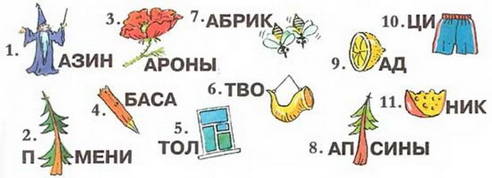

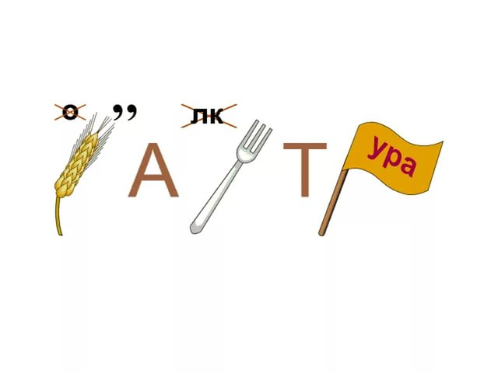

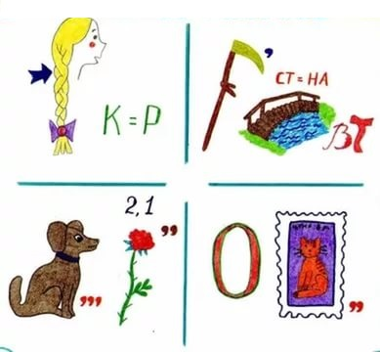

Конкурс 6. “Фонетическая разминка”
Переставь буквы.
Переставь буквы так, чтобы из одного существительного образовать другое.
(барыня – рабыня, пальто – лапоть, лейка – лакей, подвода – водопад, мошкара – ромашка, стирка – старик, приказ – каприз, каркас – краска.)
Замени букву.
Если в глаголах заменить Ё буквой Е, то можно образовать имена существ. Попробуйте подобрать пары и продолжить ряд.
(БЕРЁТ – БЕРЕТ, МЁЛ – МЕЛ, ШЛЁМ – ШЛЕМ, ЗАПРЁТ – ЗАПРЕТ, ОСЁЛ – ОСЕЛ,ПОЁМ – ПОЕМ…).

Конкурс 7. Найди ошибки.
Карточка.
Я шол полестной дарошке в диревню. Месность была мне знакома. В чяще леса слышался галасок малинофки.
У опушке милкали голубымколоколчики белыи ромашки на высокой ношки. От опушке к диревни тенулась паляна. За паляной сенела речька. Около речьки паслос стадо.

Ведущий: Сейчас мы сможем проверить, в какой команде самые внимательные и грамотные дети. Перед вами диктант, написанный учеником, нечасто посещавшим уроки русского языка. Исправьте ошибки в тексте.
За каждую исправленную ошибку команде начисляется по 1 баллу.
Конкурс 8. «Лучший диктор»
Прочитайте без ошибок.
«Наш язык – это важнейшая часть нашего общего поведения в жизни. <…> И по тому, как человек говорит, мы сразу и легко можем судить о том, с кем имеем дело: мы можем определить степень интеллигентности человека, степень его психологической уравновешенности… <…> Наша речь – важнейшая часть не только нашего поведения (как я уже сказал), но и нашей личности, нашей души, ума <…>».
Мы живём в век развития техники, информационных технологий. Трудно представить себе жизнь без телевизора, компьютера. Огромное влияние на массовое сознание, речевую культуру людей оказывают средства массовой информации. Сумели ли они сохранить национальное достояние, переданное нам нашими предшественниками, - русский язык?
Сегодня на наше ток-шоу приглашены эксперты и лингвисты, изучившие речевой материал СМИ. В прежние времена речь телеведущих, дикторов центрального телевидения была образцом правильной речи. Что можно сказать о языковой культуре современных телеведущих?
Конкурс 9. «Веселая грамматика».
Ведущий: Поработаем с частями речи. От предложенных имен прилагательных образуйте имена существительные.
- храбрый  - сильный  - гордый  - мудрый  - грубый  - веселый  - умный  - крепкий | - смелый  - добрый  - болтливый  - богатый  - хвастливый  - ленивый  - бедный

Конкурс 10.
Игра «Замени синонимами.»
Замени прилагательные подходящим по смыслу синонимом.
Высокий человек (рослый), высокий дом (многоэтажный), высокий урожай (богатый), высокий голос (тонкий), высокая культура (развитая), высокий стиль (торжественный), высокие гости (почетные).
Свежий воздух (чистый), свежий ветер (прохладный), свежий хлеб (мягкий), свежий огурец (несоленый), свежие листья (молодые), свежая рубашка (чистая), свежая мысль (новая), свежее лицо (бодрое).
Конкурс 11. Конкурс писателей.
Ведущий: Сейчас мы узнаем писательские способности наших команд. Итак, конкурс писателей.
- “Раскрасим текст прилагательными”. Прилагательное – это волшебное средство языка, с помощью которого чёрно-белый текст становится цветным. Попробуйте и вы.
Задание: Командам надо вставить в текст прилагательные: украсить, уточнить.
Раздаётся текст И.С. Тургенева.
Текст.
Вот и лес. Тень и тишина. Осины высоко лепечут над нами. Ветки берёз едва шевелятся. Дуб стоит, как боец, подле липы. Мы идём по дорожке. Мухи неподвижно висят в воздухе. Мошки вьются столбом, светлее в тени, темнее на солнце. Голосок малиновки звучит радостно. Дальше, дальше, глубже в лес.

Подведение итогов.
Подошло к концу наше путешествие по дороге фонетики и морфологии. Хочу закончить его словами поэтессы Марии Комисаровой:
Народ – властитель тайны слова
И всех сокровищ языка.
Им выткана его основа
Для поколений на века.
Он создал чудо тени, света,
И звука взлёт, и слова лад,
Им жизнь поэзии согрета,
В нём звёзды вечности горят.
Храните всё богатство нашего языка, пользуйтесь им бережно и аккуратно, любите свой язык и изучайте его. Он откроет вам целый мир.

Подведение итогов, награждение команды-победительницы.



